
SHANGHAI JIAO TONG UNIVERSITY



计算机系统结构实验报告
实验四

学生姓名: Eduardo Wang Zheng (郑皓中）
学生学号: 518030990025
专 业: 计算机科学与技术
指导教师: 黄小平
学院(系): 电子信息与电气工程学院
目 录
一、实验概述 1
1.1 实验名称 1
1.2 实验目的 1
二、原理分析 2
2.1 寄存器的原理 2
2.2 存储器的原理 2
2.3 有符号扩展模块的原理 3
三、功能实现 4
3.1 Add design sources 4
3.2 Add simulation sources 6
四、结果验证 10
五、总结与反思 13
六、参考资料 14

第一章 实验概述

  - 实验名称
简单的类 MIPS 单周期处理器实现——寄存器、存储器与有符号扩展
  - 实验目的
- 理解 CPU 的寄存器、存储器、有符号扩展
- Register 的实现
- Data Memory 的实现
- 有符号扩展的实现
- 使用功能仿真

第二章 原理分析

  - 寄存器的原理

寄存器是指令操作的主要对象，32 位的 MIPS 中共有 32 个 32 位的寄存器。

寄存器的结构如图1所示。从图中可以看到其有6个输入端口（我将其定义为Clk（图中未标出）、readReg1 [25:21]、readReg2 [20:16]、writeReg [4:0]、writeData [31:0]、regWrite）和2个输出端口（readData1 [31:0]、readData2 [31:0]）。

其中，Clk为时钟信号，readReg1 [25:21]、readReg2 [20:16]用来指定读入的数据来自哪个寄存器，writeReg [4:0]用来指定数据写到哪个寄存器，writeData [31:0]用来输入写回的数据，regWrite为写允许信号，readData1 [31:0]、readData2 [31:0]用来输出从寄存器中取出的数据。

由于不确定 writeReg, writeData, regWrite 信号的先后次序，可采用时钟的下降沿作为写操作的同步信号，以防止发生错误。

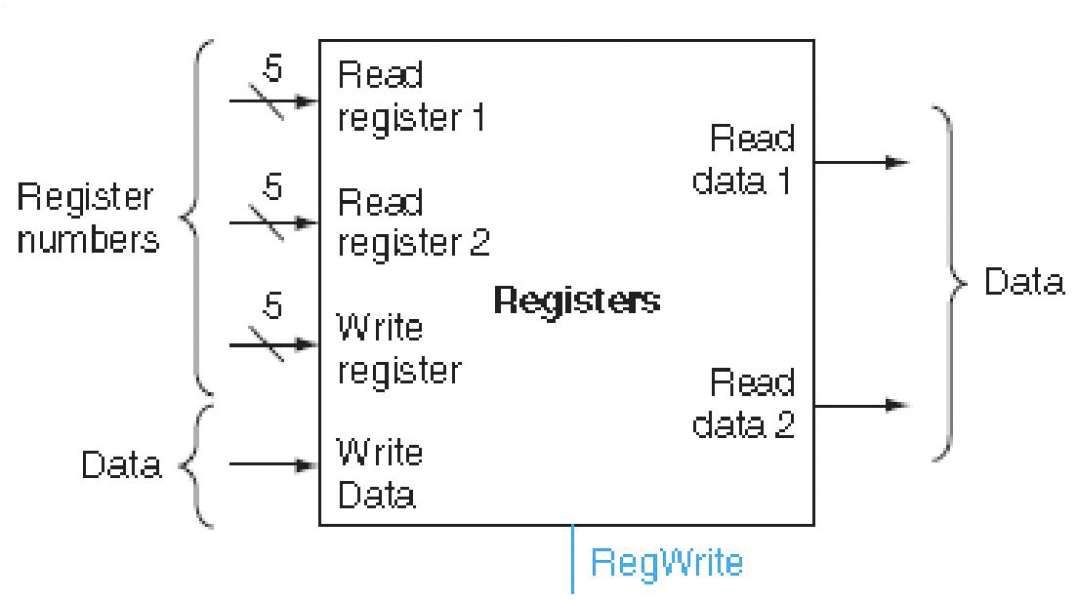

图1
  - 存储器的原理

存储器与寄存器类似，由于写数据也要考虑信号同步，因此也需要时钟。内存单元的实现，也可用系统 Block Memory 来生成。

存储器的结构如图2所示。从图中可以看到其有5个输入端口（我将其定义为Clk（图中未标出）、address [31:0]、memRead、writeData [31:0]、memWrite）和1个输出端口（readData [31:0]）。

其中，Clk为时钟信号，address [31:0]用来指定读或写的内存地址，memRead为读允许信号，writeData [31:0]用来存放写入内存的数据，memWrite为写允许信号，readData [31:0]用来输出从存储器中取出的数据。

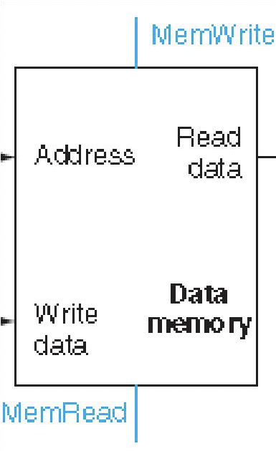

图2
  - 有符号扩展的原理

此模块的功能是将 16 位有符号数扩展为 32 位有符号数。因此，我定义的输入为inst [15:0]，输出为data [31:0]。这里需要用到补码，下面简单介绍补码的概念：

(1)正数的补码:与原码相同。如+9 的补码是 00001001。

(2)负数的补码:符号位为 1，其余位为该数绝对值的原码按位取反;然后整个数加 1。如-7 的补码是 11111001。

带符号扩展只需要在前面补足符号即可。所以，当输入为正数时，输入的数的高16位补0；当输入为负数时，输入的数的高16位补1。只需要使用?:语句就可以实现此模块的功能。

第三章 功能实现

3.1 Add design sources
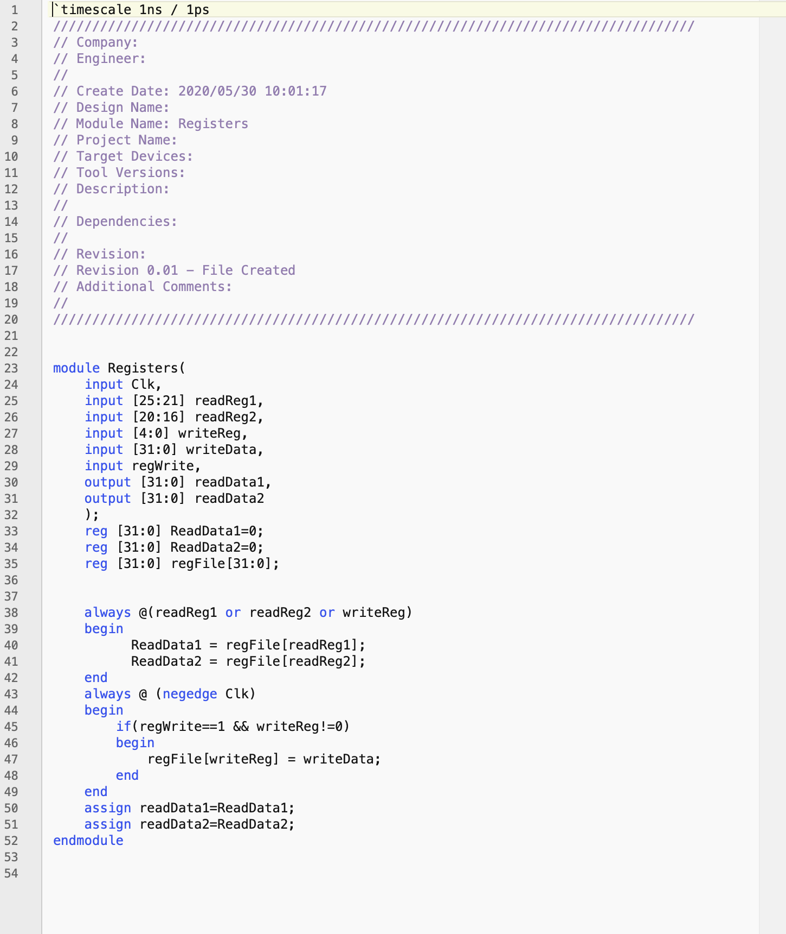
图3 Registers.v

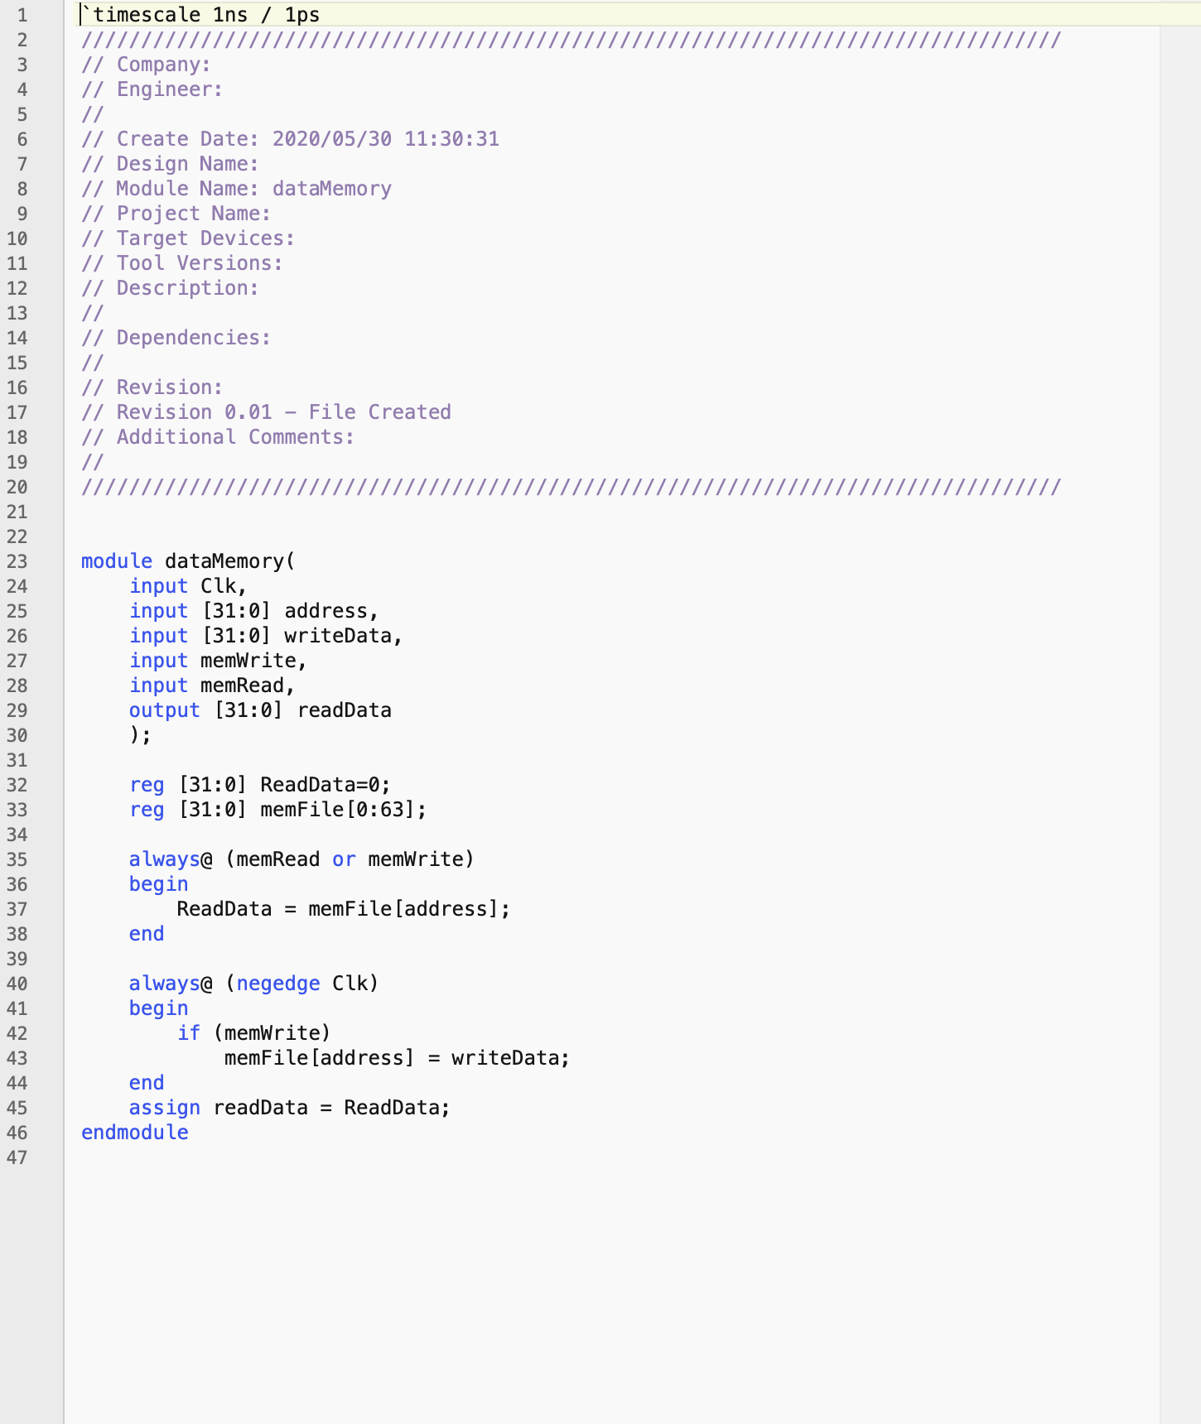
图4 dataMemory.v

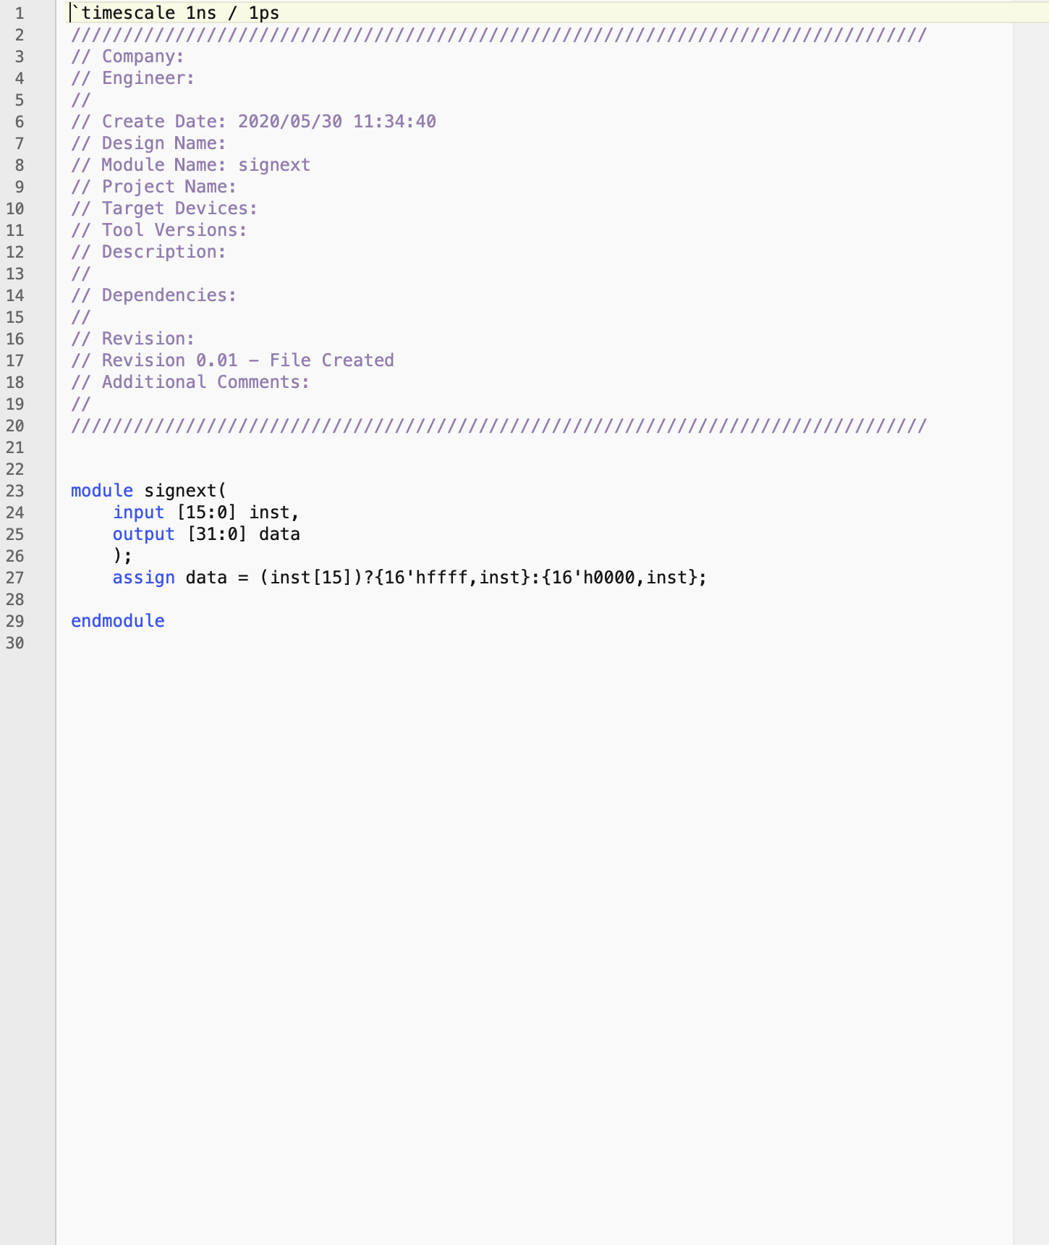
图5 signext.v
3.2 Add simulation sources
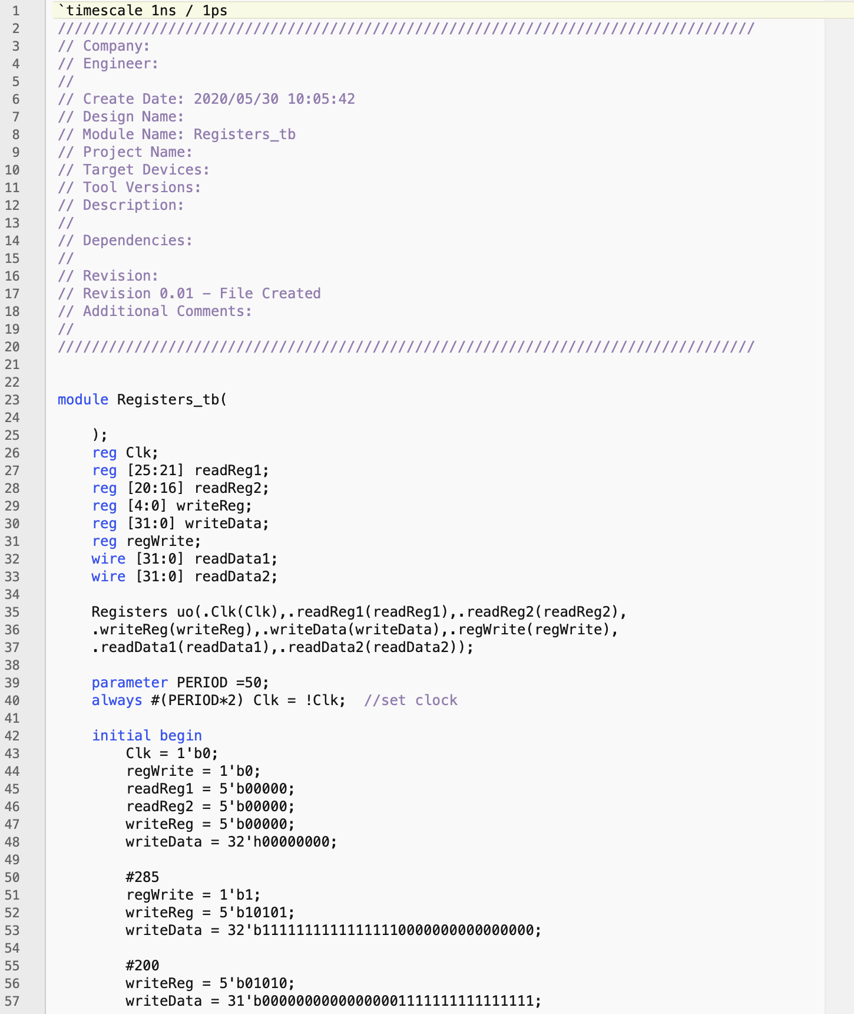
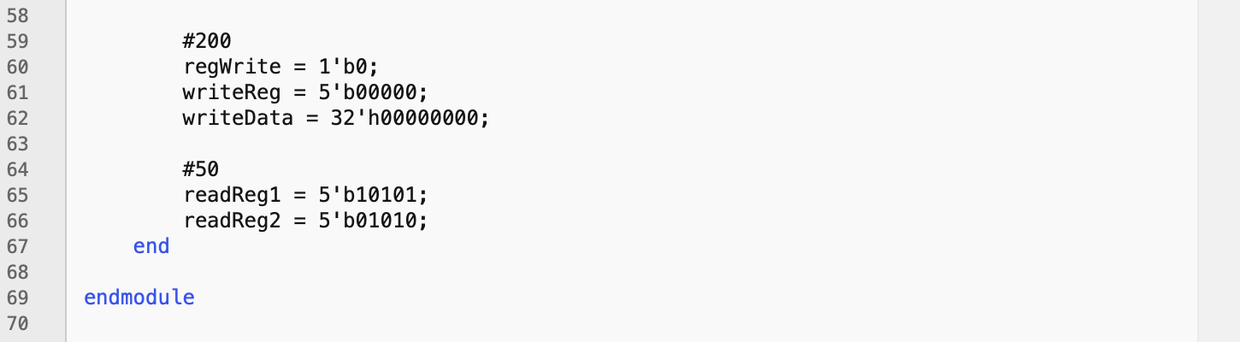
图6 Registers_tb.v
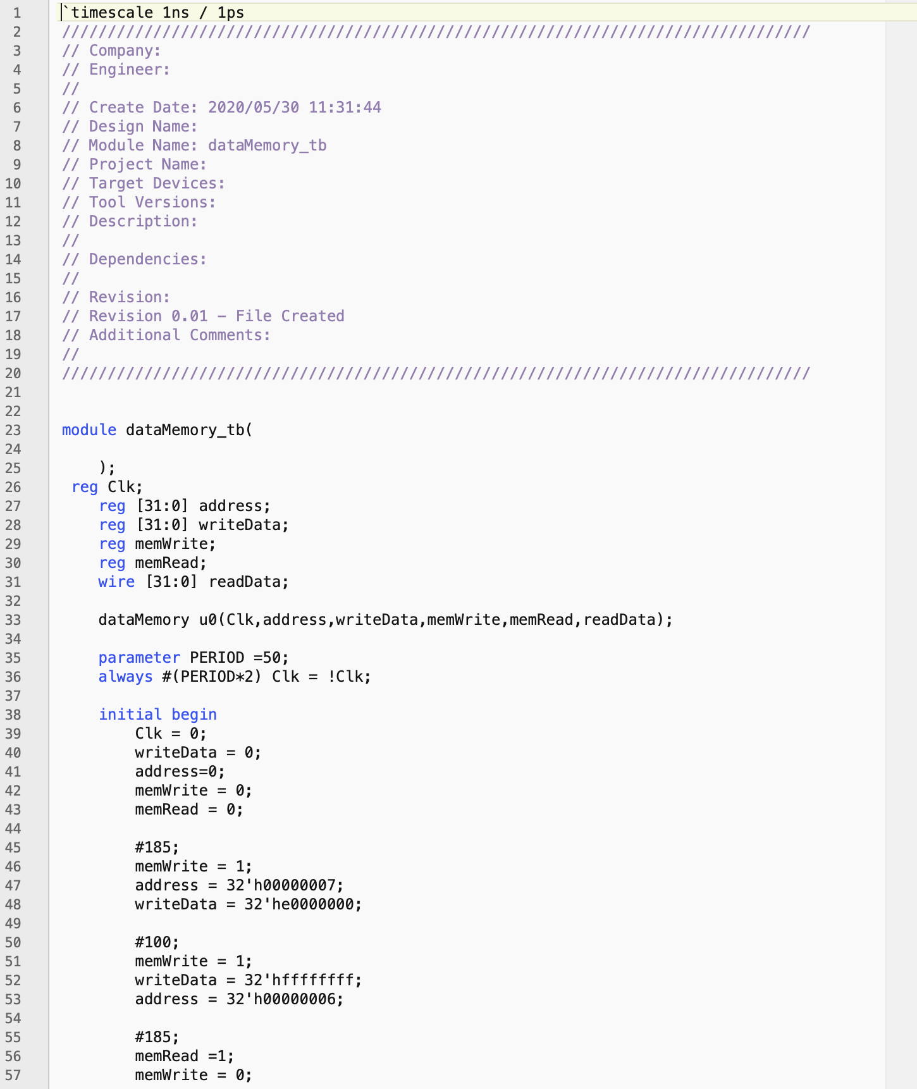
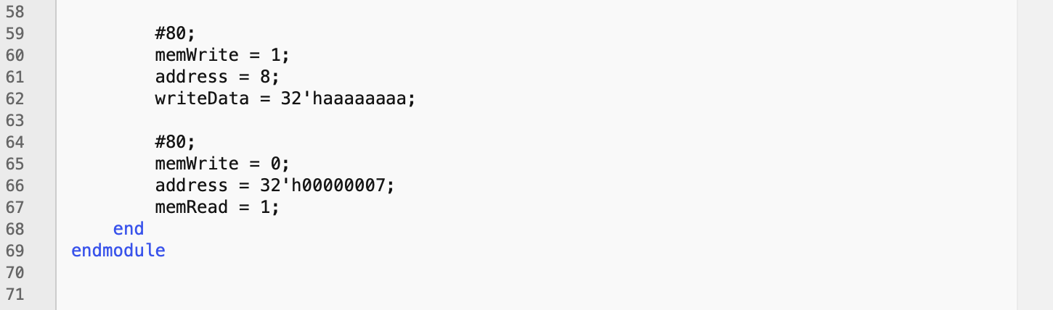
图7 dataMemory_tb.v

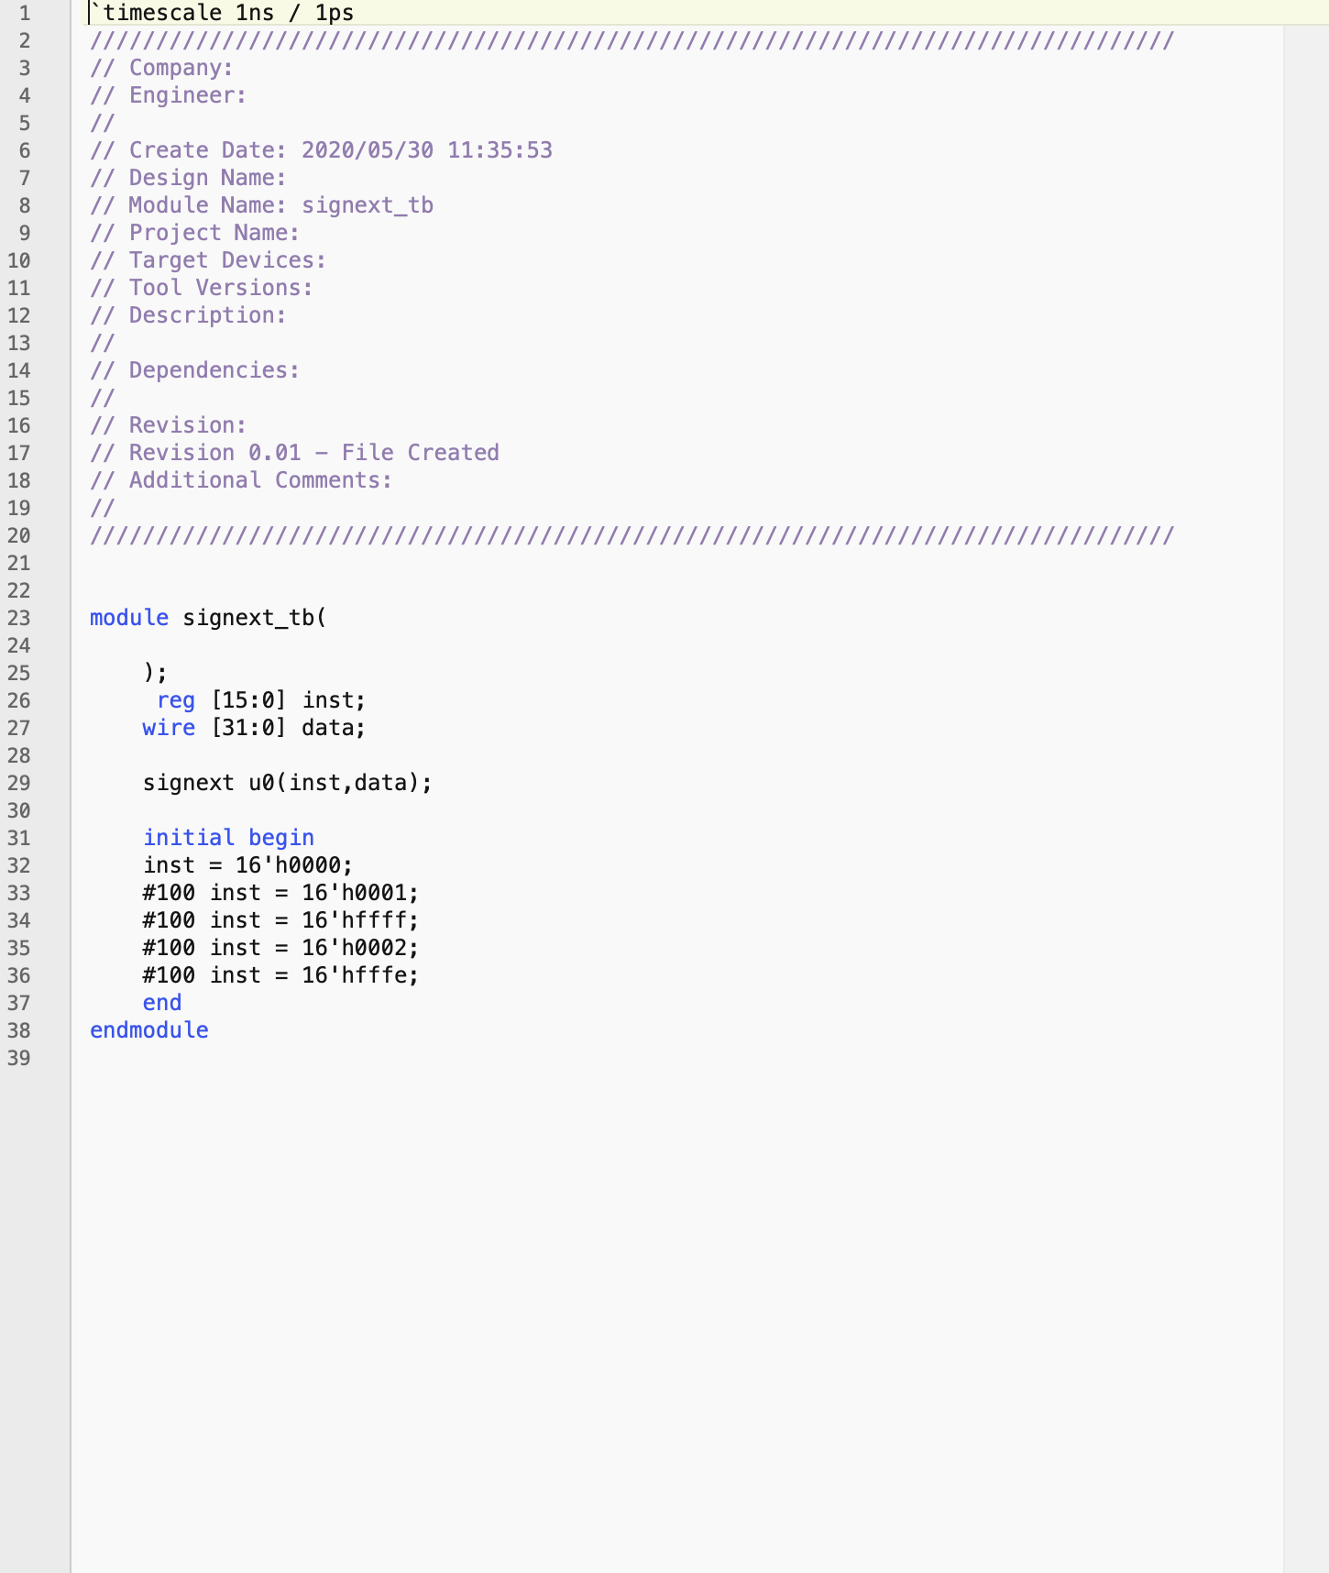
图8 signext_tb.v

第四章 结果验证

首先测试的是寄存器，测试结果如图9所示。
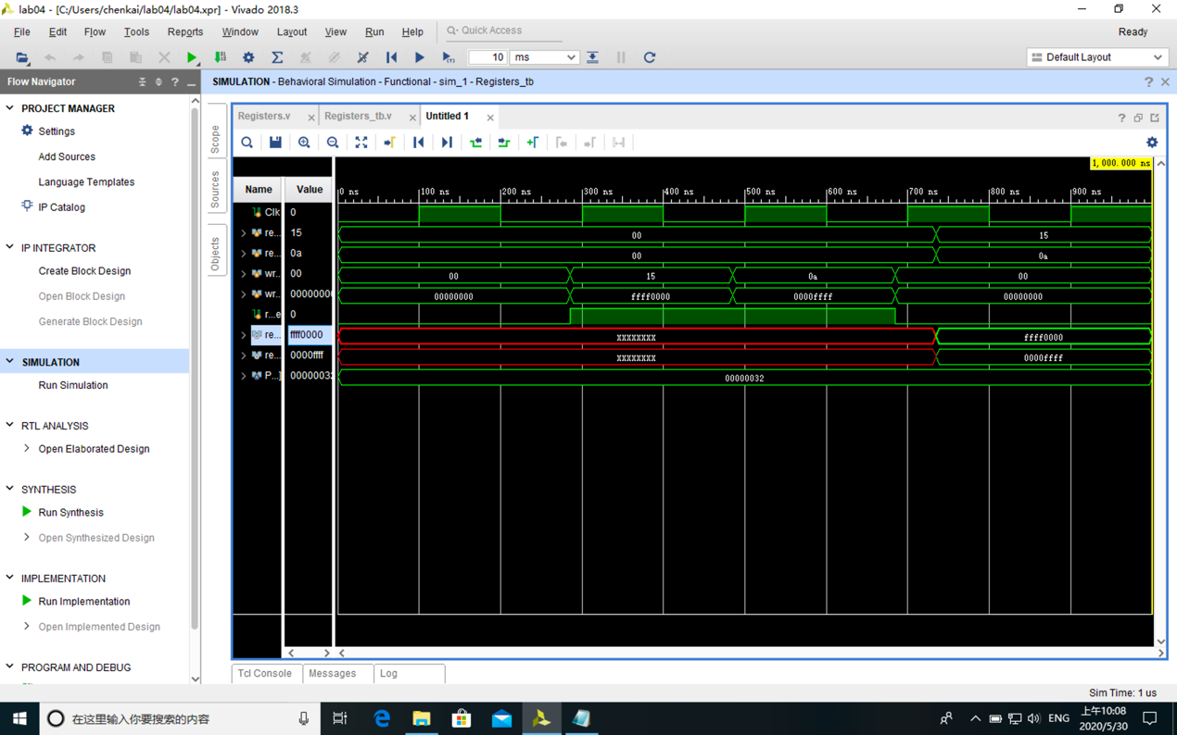

图 9

在激励文件中，我们首先把所有的输入信号的每一位都置0。接着进行了以下的操作：
- 将regWrite置1（允许写），将writeReg置10101 B（15 H）,将writeData置ffff 0000 H
- 将writeReg置01010 B（0a H）,将writeData置0000 ffffH
- 将regWrite置0（不允许写），将writeReg置00000 B（00H）,将writeData置0000 0000 H
- 将readReg1置10101 B（15 H）, 将readReg2置01010 B（0a H）
理论上，我们在执行完2次写操作后又执行了1次读操作，所以readData1 [31:0]输出的值应该为ffff 0000 H，readData2 [31:0] 输出的值应该为0000 ffffH
图9的波形所示的Clk、readReg1 [25:21]、readReg2 [20:16]、writeReg [4:0]、writeData [31:0]、regWrite、readData1 [31:0]、readData2 [31:0]信号（从上到下，除去最后一行的PERIOD信号）的变化情况均符合理论情况。故仿真结果与逻辑功能相符。

接着测试的是存储器，测试结果如图10所示。
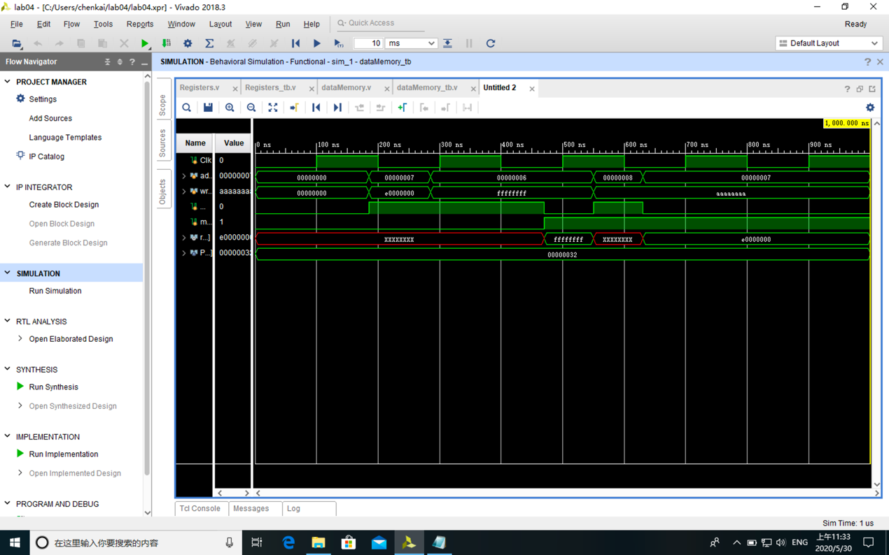

图 10

在激励文件中，我们首先把所有的输入信号的每一位都置0。接着进行了以下的操作：
- 将memWrite置1（允许写），将address置0000 0007H,将writeData置e000 0000 H
- 将address置0000 0006H,将writeData置ffff ffff H
- 将memWrite置0（不允许写），将memRead置1（允许读）
- 将memWrite置1（允许写），将address置为8,将writeData置aaaa aaaa H
- 将memWrite置0（不允许写），将memRead置1（允许读）, 将address置0000 0007H
观察图10的波形，我们可以发现：
- 只有当memRead置1并且memWrite置0时,才可以从存储器中读取数据，且读取数据为当前address中存放的数据。而其他情况下，无法从存储器中读取数据。
- 只有当memWrite置1时，我们才可以向address所指定的内存空间写数据。而memWrite置0时，数据无法写入address所指定的内存空间。
这些均符合理论情况。故仿真结果与逻辑功能相符。

最后测试的是有符号扩展模块，测试结果如图11所示。
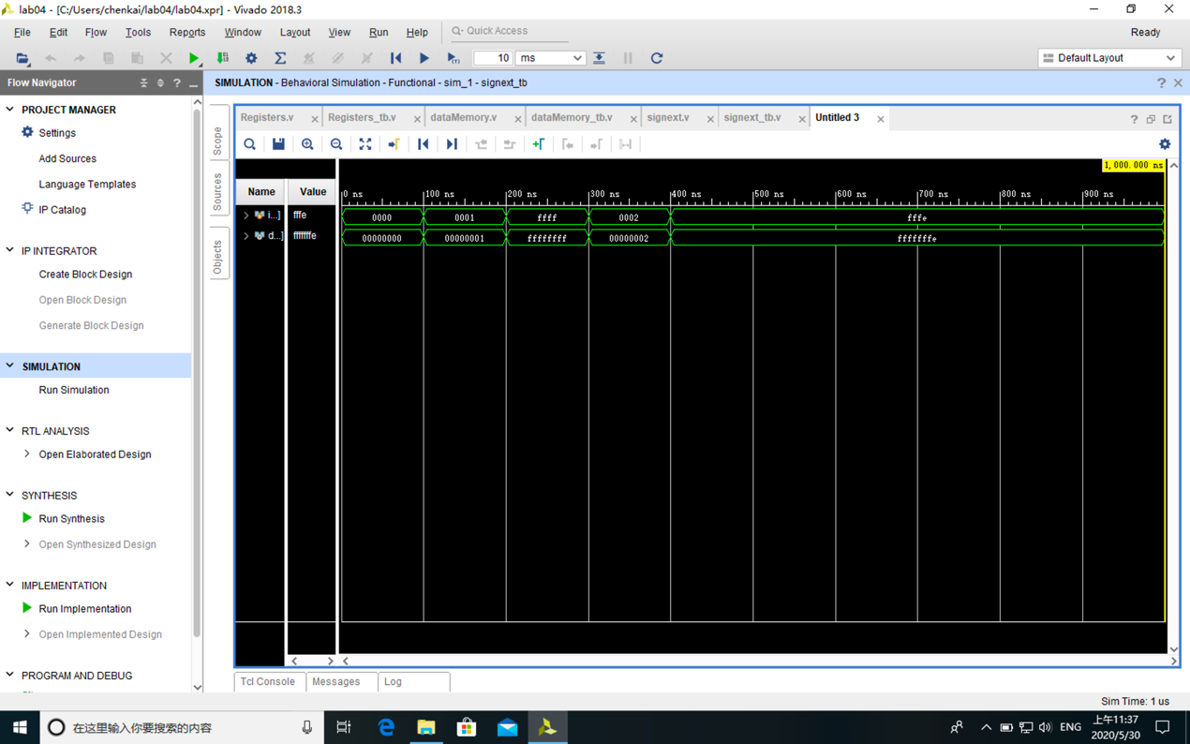

图11

在激励文件中，我们首先把inst的值设为0000 H（正数），理论上此时data中存放的值应为0000 0000 H。接着进行了以下的操作：
- 把inst的值设为0001 H（正数），理论上此时data中存放的值应为0000 0001 H
- 把inst的值设为ffff H（正数），理论上此时data中存放的值应为ffff ffff H
- 把inst的值设为0002 H（正数），理论上此时data中存放的值应为0000 0002 H
- 把inst的值设为fffe H（正数），理论上此时data中存放的值应为ffff fffe H
图11的波形所示的inst, data信号的实际值与理论值相符，即仿真结果与逻辑功能相符。

第五章 总结与反思

本实验实现了简单的类 MIPS 单周期处理器部件——寄存器、存储器与有符号扩展。通过这次实验，我对寄存器、存储器与有符号扩展模块的结构与功能有了全面的了解。也进一步学习了Verilog HDL 硬件描述语言中的？:语句的用法。

参考资料

CS145计算机系统结构参考书lab04

